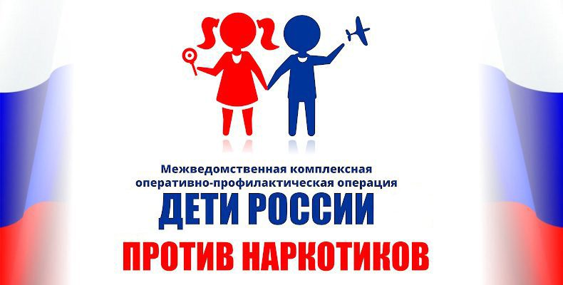

В общеобразовательных учреждениях Волховского муниципального района в период с 5 по 14 апреля 2021 года пройдет всероссийская межведомственная комплексная оперативно-профилактическая операция «Дети России-2021».
Организаторами данного мероприятия являются Министерство внутренних дел Российской Федерации во взаимодействии с Министерством здравоохранения Российской Федерации при участии Министерства науки и высшего образования Российской Федерации, Министерства просвещения Российской Федерации, Федерального агентства по делам молодежи.
Операция направлена на предупреждение распространения наркомании, выявление фактов их вовлечения в преступную деятельность, связанную с незаконным оборотом наркотических средств и психотропных веществ, а также повышение уровня осведомленности населения о последствиях потребления наркотиков и об ответственности за участие в их обороте.

